Zyxel Networks zapewnia dostawcom usług zarządzanych (MSP) większe możliwości skalowania i rozwoju
Najnowsza wersja platformy zarządzania chmurą Nebula ułatwia konfigurację i zarządzanie wieloma lokalizacjami najemców, umożliwiając partnerom wykorzystanie większej liczby możliwości biznesowych.

Zyxel Networks, lider w dostarczaniu bezpiecznych i opartych na sztucznej inteligencji rozwiązań sieciowych w chmurze, ułatwia dostawcom usług zarządzanych (MSP) skalowanie i rozwój działalności dzięki serii ulepszeń platformy zarządzania chmurą Nebula.
Aktualizacje zapewniają nowe możliwości replikacji konfiguracji lokalizacji, skracając czas potrzebny na skonfigurowanie nowych lokalizacji z kilku godzin do kilku minut. Rozbudowany pulpit nawigacyjny zapewnia dostawcom usług zarządzanych większą widoczność wielu lokalizacji, a dodatkowe funkcje bezpieczeństwa pomagają zmniejszyć ryzyko uzyskania dostępu do ustawień sieci przez osoby nieuprawnione. Nowe funkcje są już dostępne dla wszystkich partnerów, którzy korzystają z platformy Nebula firmy Zyxel Networks w celu świadczenia usług zarządzania siecią i monitorowania bezpieczeństwa swoim klientom.
Norbert Ogłoziński, Country Sales Manager, Zyxel Networks Polska, stwierdził: Tysiące partnerów MSP w regionie EMEA wykorzystuje Nebula jako centralny filar swojej oferty usług zarządzanych, a wraz z ich rozwojem i rozwojem kluczowym wyzwaniem, przed którym stoją, jest możliwość osiągnięcia więcej przy użyciu tych samych zasobów. Ulepszone możliwości Nebula pozwolą MSP zoptymalizować wydajność, wykorzystać więcej okazji i zapewnić wyższy poziom usług. Sprawiają one również, że Nebula staje się jeszcze lepszym narzędziem do zarządzania klientami, którzy potrzebują spójności we wszystkich lokalizacjach w celu spełnienia wymagań dotyczących zgodności i zminimalizowania ryzyka.
Ponadto nowe funkcje wzmacniają pozycję MSP obsługujących rynek małych i średnich przedsiębiorstw. Małe i średnie przedsiębiorstwa są obecnie najszybciej rozwijającym się sektorem rynku usług zarządzanych, a dzięki nowej replikacji między lokalizacjami, obsłudze zarządzania zespołami, skonsolidowanemu widokowi pulpitu nawigacyjnego i innym nowym funkcjom Nebula, partnerzy Zyxel Networks mają jeszcze lepszą pozycję, aby w pełni wykorzystać tę ogromną szansę na rozwój.

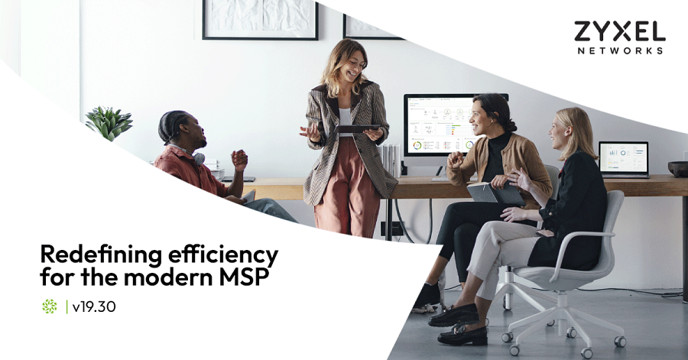
Najważniejsze nowe funkcje wersji Nebula 19.30 obejmują:
l Szablony konfiguracyjne, które dostawcy usług zarządzanych mogą wykorzystać do synchronizacji ustawień w wielu lokalizacjach jednej organizacji klienta, z automatycznym odzwierciedlaniem przyszłych zmian.
l Replikacja całej witryny pozwala dostawcom usług zarządzanych na natychmiastowe sklonowanie swoich „najlepszych praktyk” lub ustawień istniejącej witryny do nowej lokalizacji, co może zaoszczędzić godziny, a nawet dni, które trzeba by poświęcić na skomplikowany proces ręcznego wdrażania.
l Zaktualizowane funkcje tworzenia kopii zapasowych i przywracania danych umożliwiają zbiorcze kopiowanie wielu witryn, automatyczne planowanie oraz szybkie przywracanie lub cofanie zmian.
l Odświeżony centralny pulpit MSP wyświetla teraz status organizacji klienta, lokalizacji i urządzeń w jednym widoku, zapewniając partnerom pełny nadzór nad wszystkimi dzierżawcami.
l Skonsolidowany przegląd zasobów urządzeń i licencji wszystkich klientów.
l Dzienniki zmian na poziomie organizacji zawierają szczegółowe zapisy chronologiczne, które śledzą, kto wprowadził jakie zmiany i kiedy, wspierając potrzeby w zakresie zgodności i audytu oraz umożliwiając szybsze rozwiązywanie problemów.
l Kontrola dostępu oparta na rolach pozwala przypisywać uprawnienia dostępu zgodnie z rolami pracowników za pomocą funkcji Nebula Admins & Teams.
l Natychmiastowe wdrażanie i wycofywanie oznacza, że nowi pracownicy mogą natychmiast otrzymać odziedziczony, predefiniowany dostęp, a osoby odchodzące mogą zostać usunięte w jednym kroku.
l Grupowanie klientów oznacza, że dostawcy usług zarządzanych mogą teraz organizować klientów o podobnych wymaganiach, aby zapewnić spójność i zmniejszyć nakłady administracyjne.
Ponad 100 produktów Zyxel Networks — w tym punkty dostępowe WiFi 7 i zunifikowane bramy bezpieczeństwa — można teraz konfigurować i zarządzać nimi za pośrednictwem platformy Nebula, co daje dostawcom usług zarządzanych (MSP) znaczną możliwość rozszerzenia swoich możliwości i zwiększenia sprzedaży zarówno produktów, jak i usług. Obejmują one najnowszą, ulepszoną wersję popularnego routera zabezpieczającego USG LITE 60AX, który teraz oferuje funkcję Dual-WAN do przełączania awaryjnego sieci, a także kompleksowy pakiet zabezpieczeń, zapewniając mniejszym firmom niedrogie, kompleksowe rozwiązanie.
Więcej informacji można znaleźć na stronie: https://www.zyxel.com/pl/pl/nebula

